直联型步进电机外形及安装尺寸
（机床改造专用系列）
一 ZL1系列（用于机床改造中的X轴）

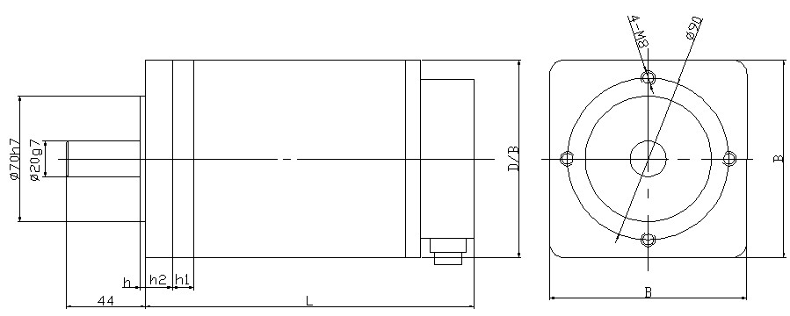

型号 | B/D | h | h1 | h2 | L | 保持转矩  （N．M） | 备注
110BYG5801ZL1，110BYG3501ZL1 | 110 | 3 | 12 | 15 | 192 | 10N.M  11N.M | 直联型步进电机参数与标准步进电机的参数相同（如：110BYG3501与110BYG3501ZL1相同）详细参数可在网站上步进电机说明书中查阅，《说明书在下载中心可以下载》。
110BYG5802ZL1，110BYG3502ZL1 | 110 | 3 | 12 | 15 | 233 | 16N.M  17N.M
110FHB3502ZL1 | 110 | 3 | 12 | 15 | 192 | 12 N.M
130BYG3501ZL1 | 130 | 3 | 14 | 16 | 221 | 27 N.M
130BYG3502ZL1 | 130 | 3 | 14 | 16 | 278 | 38 N.M
130BYG3503ZL1 | 130 | 3 | 14 | 16 | 308 | 45 N.M

一 ZL2系列（用于机床改造中的Z轴）

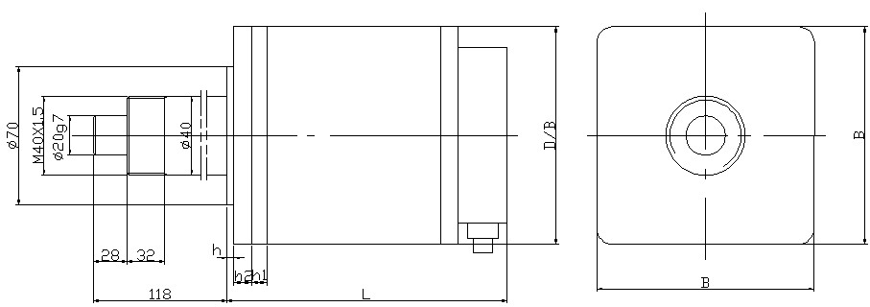

型号 | B/D | h | h1 | h2 | L | 保持转矩  （N．M） | 备注
110BYG5601ZL2，110BYG3501ZL2 | 110 | 4 | 12 | 15 | 192 | 10N.M  11N.M | 直联型步进电机参数与标准步进电机的参数相同（如：110BYG3501与110BYG3501ZL2相同）详细参数可在网站上步进电机说明书中查阅，《说明书在下载中心可以下载》。
110BYG5602ZL2，110BYG3502ZL2 | 110 | 4 | 12 | 15 | 233 | 16N.M  17N.M
110FHB3503ZL2 | 110 | 4 | 12 | 15 | 233 | 18 N.M
110FHB3504ZL2 | 110 | 4 | 12 | 15 | 257 | 24 N.M
130BYG3501ZL2 | 130 | 14 | 14 | 30 | 221 | 27 N.M
130BYG3502ZL2 | 130 | 14 | 14 | 30 | 278 | 38N.M

